绝密★启用前
2006年4月高等教育自学考试全国统一命题考试
机电一体化系统设计试卷
（课程代码 2245）
本试卷共11页，满分100分，考试时间150分钟。
总分 |  | 题号 | 一 | 二 | 三 | 四 | 五
核分人 |  | 题分 | 14 | 10 | 16 | 20 | 16
复查人 |  | 得分
一、单项选择题(本大题共14小题，每小题1分，共14分)
得分 | 评卷人 | 复查人
1．有伺服放打器、执行机构、传动装置等组成的模块称
A.机械结构模块
B.测量模块
C.驱动模块
D.接口模块
2．使滚珠丝杠具有最大刚度的支承方式是
A.双推－双推
B.双推－简支
C.单推－单推
D.双推－自由
3．机械传动装置在机电一体化系统中是必不可少的，因为在电动机和负载之间经常需要
A.匹配转矩和转速
B.增加传动功率
C.缩小传动功率
D.维持转速恒定
4．用户可通过哪种方法来调节仪表放大器之增益？
A.内部电阻
B.外部电阻
C.输入电压
D.输出电压
5．于旋转变压器输出电压大小有关的因素是
A.转子位置
B.转子材料
C.转子直径
D.转子长度
6．为提高感应同步器鉴相法工作方式的灵敏度，需要使节距W的尺寸
A.增大
B.保持不变
C.减小
D.取任意值
7．交流感应电动机，对应S= HYPERLINK "http://zk.ikaoti.cn/zikao.htm" EMBED Equation.3 \* MERGEFORMAT $S_{m}$时的转矩称[本科目答案页面导航：http://zk.ikaoti.cn/zikao.htm]
A.堵转转矩
B.负载转矩
C.额定转矩
D.最大转矩[最新年份咨询qq593777558]
8．直流电动机中，称
A.电动机电磁时间常数
B.电动机机电时间常数
C.机械系统时间常数
D.电动机反电势系数
9．某三相步进电动机，转子40个齿，欲使其步距1.5，应采用的通电方式为
A.单拍制
B.双拍制
C.单双拍制
D.细分电路
10．若考虑对系统响应速度的影响，采样－数据系统中的采样周期应选为系统最小时间常数的
A.(O.1～1)倍
B.2倍
C.5倍
D.10倍
11．在串联校正的比例－积分－微分(PID)控制器中，I的作用是
A.改善稳定性
B.加快系统响应速度
C.提高无静差度
D.增大相位裕量
12．一般机器都是多轴的。为完成协调运动，所有运动轴都必须
A.同时启动
B.同时停止
C.分时启动，分时停止
D.同时启动，同时停止
13．图示利用继电器触点实现的逻辑函数为
A. HYPERLINK "http://zk.ikaoti.cn/zikao.htm" EMBED Equation.3 \* MERGEFORMAT $(A+\overline{C})⋅(\overline{B}⋅C+B⋅\overline{A})$
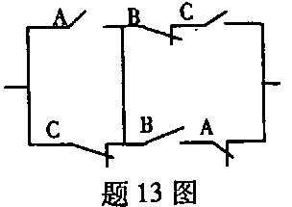
B. HYPERLINK "http://zk.ikaoti.cn/zikao.htm" EMBED Equation.3 \* MERGEFORMAT $A⋅\overline{C}+(\overline{B}+C)⋅(B+\overline{A})$
C. HYPERLINK "http://zk.ikaoti.cn/zikao.htm" EMBED Equation.3 \* MERGEFORMAT $(A+\overline{C})+(\overline{B}⋅C+B⋅\overline{A})$
D. HYPERLINK "http://zk.ikaoti.cn/zikao.htm" EMBED Equation.3 \* MERGEFORMAT $A⋅\overline{C}⋅(\overline{B}⋅C+B⋅\overline{A})$
14．梯形图中二网络并联，采用的助记符指令为
A.OR
B.AND
C.ORSTR
D.ANDSTR
二、名词解释题(本大题共5小题，每小题2分，共10分)
得分 | 评卷人 | 复查人
15．计算机集成制造系统
16．支承件的静刚度
17．测量中的量程
18．直流伺服电动机的调节特性
三、问答题(本大题共4小题，每小题4分，共16分)[最新年份咨询qq593777558]
得分 | 评卷人 | 复查人
20．机电一体化设计中，“替代机械系统”的设计思想是什么?
21．简述步进电动机单极性驱动电路的组成及工作原理。
22．如何消除因截断误差造成的积累误差?
23．简述描写时间驱动顺序过程经常采用的方法。
四、计算题(本大题共4小题，每小题5分，共20分)
得分 | 评卷人 | 复查人
24．若根据滚珠丝杠副的结构参数查表得系数 HYPERLINK "http://zk.ikaoti.cn/zikao.htm" EMBED Equation.3 \* MERGEFORMAT $b_{\text{st}}$＝3,试计算当外部轴向力 HYPERLINK "http://zk.ikaoti.cn/zikao.htm" EMBED Equation.3 \* MERGEFORMAT $F_{\text{asp}}$＝20000N，轴向预载荷力为3000N时，该滚珠丝杠副的传动刚度是多少?
25．采用2000条刻线的增量编码器测电动机转速的方法如图所示。已知时钟脉冲为8MHz,在lO个编码器脉冲问隔的时间里计数器共计200000个时钟脉冲，试求电动机转速n。
26.直流电动机T型双极开关放大器电路如题26（a）图
(1)若其基极信号 HYPERLINK "http://zk.ikaoti.cn/zikao.htm" EMBED Equation.3 \* MERGEFORMAT $u_{b}$的波形如题26(b)图所，试在该图中画出对应的电枢电压 HYPERLINK "http://zk.ikaoti.cn/zikao.htm" EMBED Equation.3 \* MERGEFORMAT $u_{\text{AB}}$和电枢电流 HYPERLINK "http://zk.ikaoti.cn/zikao.htm" EMBED Equation.3 \* MERGEFORMAT $i_{\text{AB}}$的稳态波形。
(2)若要求 HYPERLINK "http://zk.ikaoti.cn/zikao.htm" EMBED Equation.3 \* MERGEFORMAT $u_{\text{AB}}$、 HYPERLINK "http://zk.ikaoti.cn/zikao.htm" EMBED Equation.3 \* MERGEFORMAT $i_{\text{AB}}$的均值都为零，试在题26(c)图中画出 HYPERLINK "http://zk.ikaoti.cn/zikao.htm" EMBED Equation.3 \* MERGEFORMAT $u_{b}$的波形。
27．三相变磁阻式步进电动机，转子40个齿。要求：
(1)计算双拍制的步距角。
(2)若单拍制的最大转距为2N·m，计算单双拍制时的启动转矩。[最新年份咨询qq593777558]
五、简单应用题(本大题共4小题，每小题6分，共24分)
得分 | 评卷人 | 复查人
28．题28图“四倍频细分和辨向电路”，图中 HYPERLINK "http://zk.ikaoti.cn/zikao.htm" EMBED Equation.3 \* MERGEFORMAT ${\text{DN}}_{1}$、 HYPERLINK "http://zk.ikaoti.cn/zikao.htm" EMBED Equation.3 \* MERGEFORMAT ${\text{DN}}_{2}$为反向器。 HYPERLINK "http://zk.ikaoti.cn/zikao.htm" EMBED Equation.3 \* MERGEFORMAT ${\text{AT}}_{1}$～ HYPERLINK "http://zk.ikaoti.cn/zikao.htm" EMBED Equation.3 \* MERGEFORMAT ${\text{AT}}_{4}$为单稳触发器。试分析：
(1)正向运动时，与或门 HYPERLINK "http://zk.ikaoti.cn/zikao.htm" EMBED Equation.3 \* MERGEFORMAT $D_{1}$、 HYPERLINK "http://zk.ikaoti.cn/zikao.htm" EMBED Equation.3 \* MERGEFORMAT $D_{2}$的输出脉冲。
(2)反向运动时，与或门 HYPERLINK "http://zk.ikaoti.cn/zikao.htm" EMBED Equation.3 \* MERGEFORMAT $D_{1}$、 HYPERLINK "http://zk.ikaoti.cn/zikao.htm" EMBED Equation.3 \* MERGEFORMAT $D_{2}$的输出脉冲。
29．某直流电机电枢电阻50，做电动机使用时电枢加110V电压，空载电枢电流O.1A，空载转速3000r／min。(励磁保持额定状态)
(1)电机空载损耗功率为多少?
(2)电机的反电动势系数为多少?
(3)若电机做发电机用，转速保持2000r／rain，外接300负载电阻，则其电枢电流为
多少?
30．已知系统结构图如题30图所示。
(1)若 HYPERLINK "http://zk.ikaoti.cn/zikao.htm" EMBED Equation.3 \* MERGEFORMAT $K_{1}$=25， HYPERLINK "http://zk.ikaoti.cn/zikao.htm" EMBED Equation.3 \* MERGEFORMAT $K_{f}$=0，求阶跃响应的最大超调量 HYPERLINK "http://zk.ikaoti.cn/zikao.htm" EMBED Equation.3 \* MERGEFORMAT $σ$％(定义： HYPERLINK "http://zk.ikaoti.cn/zikao.htm" EMBED Equation.3 \* MERGEFORMAT $σ$％= HYPERLINK "http://zk.ikaoti.cn/zikao.htm" EMBED Equation.3 \* MERGEFORMAT $e^{\frac{−\text{ξπ}}{\sqrt{1−ξ^{2}}}}$ HYPERLINK "http://zk.ikaoti.cn/zikao.htm" EMBED Equation.3 \* MERGEFORMAT 100%)和
调节时间 HYPERLINK "http://zk.ikaoti.cn/zikao.htm" EMBED Equation.3 \* MERGEFORMAT $t_{s}$(取△=±0．05)．‘
（2）当 HYPERLINK "http://zk.ikaoti.cn/zikao.htm" EMBED Equation.3 \* MERGEFORMAT $K_{1}$=25，欲使系统为最佳阻尼，确定 HYPERLINK "http://zk.ikaoti.cn/zikao.htm" EMBED Equation.3 \* MERGEFORMAT $K_{f}$的值。
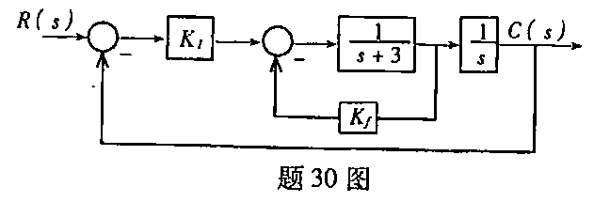
31．xy平面内由(1，－1)点以v=2的恒速运动到(9，1)点，设采样周期为0.01s，试求出
两点直线插补的递推计算式。
六、综合应用题(本大题共2小题，每小题8分，共16分)
得分 | 评卷人 | 复查人
HYPERLINK "http://zk.ikaoti.cn/zikao.htm" EMBED Photoshop.Image.9 \* MERGEFORMAT 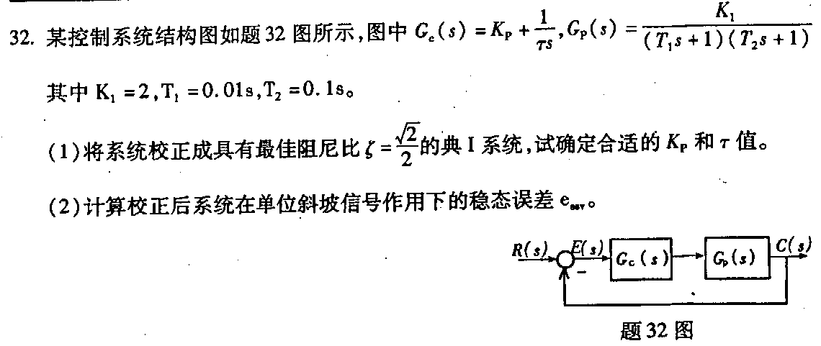
33．PLC控制系统的梯形图如题33图所示。
(1)写出助记符指令程序；
(2)列出Y1、Y2、Y4输出变量的布尔代数方程。
HYPERLINK "http://zk.ikaoti.cn/zikao.htm" EMBED Photoshop.Image.9 \* MERGEFORMAT 